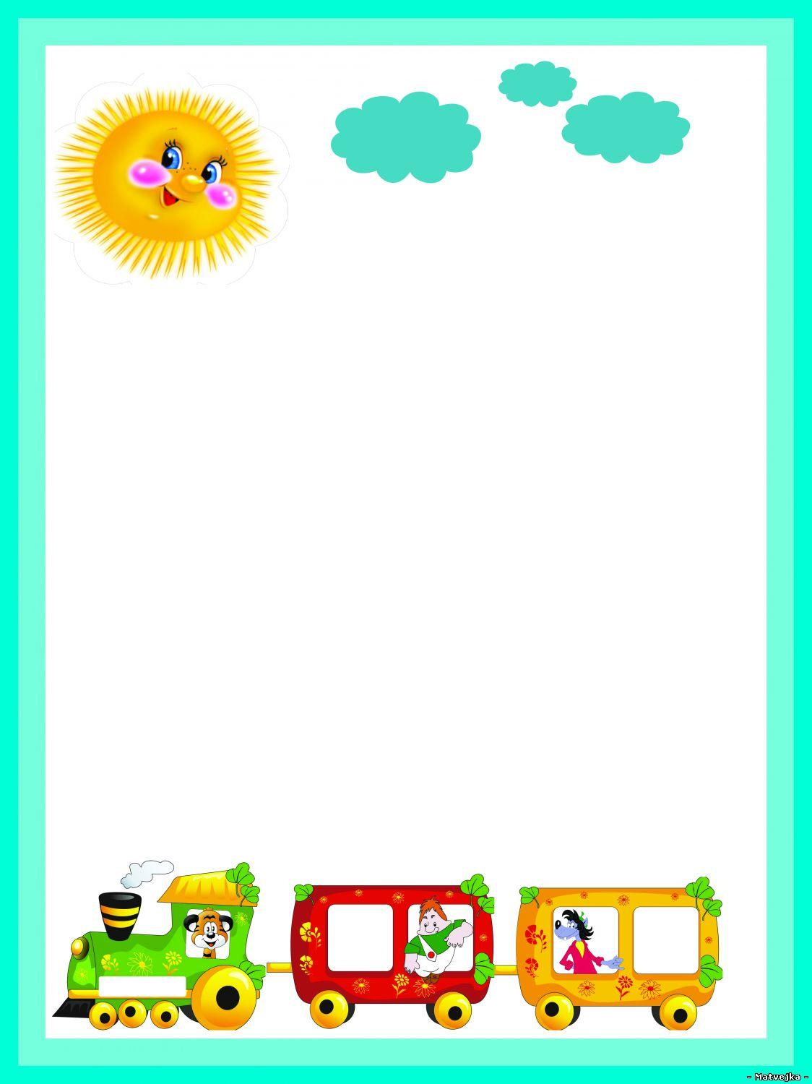**Муниципальное казённое дошкольное образовательное учреждение**

**«Детский сад№13»**

**Конспект открытой ООД в старшей группе по ФЦКМ**

**«Транспорт».**

**Подготовила воспитатель старшей группы**

**Исмаилова Тамила Зумрудиновна**

**Г.Избербаш 2019 г.**

**Цель:** закрепление полученных знаний о транспорте

**Образовательные области :** познавательное развитие , развитие речи, социально-коммуникативное развитие.

**Задачи:**

**Образовательные:**

1. Систематизировать и обобщить знания старших дошкольников по теме «Транспорт»;

2. Продолжать формировать представление о многообразии специальных транспортных средств, их оборудовании для выполнения определённого вида работ;

3. Углублять представления об основных частях транспорта, их назначении;

**Развивающие :**

4. Развивать связную диалогическую, монологическую речь, внимание, память;

**Воспитательные :**

5. Воспитывать уважение к людям разных профессий, связанных с транспортом.

**Оборудование:** большая картина страны «Транспортландии», предметные картинки по теме, цветные круги – символы, мнемосхемы, мяч, кепки шофёров, раскраски по теме.

Ход НОД:

1. Организационный момент.

**Воспитатель:** Ребята, вы любите путешествовать? Сегодня мы с вами отправимся в путешествие в необычную страну под названием «Транспортландия». Как вы думаете, на чём можно путешествовать?

*Предлагаю детям договориться и решить, на чём мы отправимся в путешествие.*

**Воспитатель:** Каждый из вас сможет занять своё место на ….(корабле), если правильно ответит на мой вопрос:

- Сколько колёс у легкового автомобиля? (4)

- Сколько человек могут ехать на одном велосипеде? (1)

- Сколько сигналов у светофора? (3)

- На какое животное похож пешеходный переход? (на зебру)

- Кто управляет автомобилем? (водитель)

- Где нужно играть детям, чтобы не попасть под машину? (на детской площадке, во дворе)

*Дети по очереди отвечают и занимают места.*

1. **Воспитатель:** Путь в эту страну не близкий, ехать долго. Поэтому по пути мы будем делать остановки, а чтобы нам не было скучно - будем играть и выполнять разные задания.

Д/и «Назови одним словом».

Поезд, пароход, самолёт, мотоцикл, автобус, трамвай - транспорт.

**Воспитатель:** Назовите, какие виды транспорта вы знаете? (водный, воздушный, наземный, подземный)

3. **Воспитатель:** Давайте сделаем остановку и поиграем в игру «Путаница». Все картинки перепутались. Задание: разложить картинки с изображением транспорта по видам, используя цветные круги-символы. Чёрный круг – наземный вид транспорта, серый – подземный, голубой – воздушный, синий – водный.

4. **Воспитатель:** Передохнули и снова в путь. Занимайте свои места. Много транспорта на наших улицах. Чтобы не попасть в опасные ситуации надо соблюдать правила безопасного поведения на дорогах. Давайте вспомним эти правила.

- Из каких частей состоит улица? *(дорога, тротуар)*

- Для чего нужна дорога? *(для движения транспорта)*

- Где ходят пешеходы? *(по тротуару)*

- Где можно переходить улицу? *(по пешеходному переходу)*

- Назовите сигналы светофора.

- На какой сигнал можно перейти дорогу?

- Что может произойти, если пешеход или водитель нарушил правила ДД? *(авария или ДТП)*

5. **Воспитатель:** Давайте сделаем остановку. Игра «Мы водители». Вы будете водителями. Я думаю, что вы хорошо знаете свои машины и сможете назвать и показать части машины.

Капот (руки вперёд), двери (руки согнуты в логтях, ладони смотрят друг на друга, развести ладони в стороны-двери открываются), багажник (руки назад), мотор (вращаем сжатые ладони и произносим -р), кабина (крыша из ладоней над головой), фары (сжимать и разжимать кулаки), руль (крутим воображаемый руль), кресло (присесть, руки на колени), педаль (поднимать и опускать правую стопу, пятка на полу), колёса (рисовать указательными пальцами круги, произнося –ш).

6. **Воспитатель:** Продолжаем наше путешествие. Играем дальше. Д/и «Кто чем управляет?» (с мячом). Я буду задавать вопрос, а вы отвечать по моему образцу:

- Кто управляет автобусом? Автобусом управляет водитель.

- Кто управляет самолётом? ……..пилот.

- Кто управляет поездом? …….машинист.

- Кто управляет ракетой?......космонавт.

- Кто управляет кораблём?......капитан.

- Кто управляет мотоциклом?......мотоциклист.

- Кто управляет велосипедом?......велосипедист.

7. **Воспитатель:** Едем дальше. Занимаем свои места.

- Как называют людей, которые едут в транспорте? *(пассажиры)*

- Как называют транспорт, который перевозит пассажиров? *(пассажирский)*

- Как называют транспорт, который перевозит грузы? *(грузовой)*

- Как называют транспорт, который помогает людям выполнять специальные задачи? *(специальный)*

- Назовите специальные машины *(скорая помощь, пожарная машина, полицейская машина, снегоуборочная машина, поливальная машина, молоковоз, бензовоз, бетономешалка, каток, автофургон и т.д.)*

8. **Воспитатель:** Мы приближаемся к «Транспортландии». Но прежде чем в неё попасть, мы поиграем в интересную игру с превращениями. Для этого надо сказать волшебные слова: раз, два, три, кепка в шофёра преврати. Превратившись в шофёра вы выбираете картинку с изображением специальной машины, называете, что эта за машина, к какому виду транспорта она относится и как используется. А помогут вам схемы. Например, это пожарная машина. Это специальный вид транспорта. Она помогает людям тушить пожар. Дети всей подгруппы рассказывают о специальных машинах.

9. **Воспитатель:** Закройте глаза. *В это время переворачиваю мольберт, на котором находится картина с изображением «Траспортландии».* Вот мы с вами и доехали. Посмотрите, какая это необычная страна. Вам понравилось наше путешествие?

Мне тоже было очень интересно с вами путешествовать. Спасибо вам! Вы большие молодцы! Вместе с детьми находим свёрток с раскрасками - подарок из необычной страны.